 |  | F
 | 
  TG/29/8
  ORIGINAL : anglais
  DATE : 2019-10-29
UNION INTERNATIONALE POUR LA PROTECTION DES OBTENTIONS VÉGÉTALES
 | Genève
  ALSTROEMÈRE
  Code(s) UPOV : ALSTR
  Alstroemeria L.
  *
PRINCIPES DIRECTEURS
POUR LA CONDUITE DE L’EXAMEN
DE LA DISTINCTION, DE L’HOMOGÉNÉITÉ ET DE LA STABILITÉ

Autres noms communs :*

Nom botanique | anglais | français | allemand | espagnol
  Alstroemeria L.
  Alstroemeria, Herb Lily
  Alstroemère,
  Lis des Incas
  Inkalilie
  Alstromeria

Ces principes directeurs (“principes directeurs d’examen”) visent à approfondir les principes énoncés dans l’introduction générale (document TG/1/3) et dans les documents TGP qui s’y rapportent afin de donner des indications concrètes détaillées pour l’harmonisation de l’examen de la distinction, de l’homogénéité et de la stabilité (DHS) et, en particulier, à identifier des caractères convenant à l’examen DHS et à la production de descriptions variétales harmonisées.
DOCUMENTS CONNEXES
Ces principes directeurs d’examen doivent être interprétés en relation avec l’introduction générale et les documents TGP qui s’y rapportent.

SOMMAIRE | PAGE
1. | OBJET DE CES PRINCIPES DIRECTEURS D’EXAMEN..................................................................................... | 3
2. | MATERIEL REQUIS.............................................................................................................................................. | 3
3. | METHODE D’EXAMEN......................................................................................................................................... | 3
3.1 | Nombre de cycles de végétation................................................................................................................ | 3
3.2 | Lieu des essais.......................................................................................................................................... | 3
3.3 | Conditions relatives à la conduite de l’examen.......................................................................................... | 3
3.4 | Protocole d’essai........................................................................................................................................ | 3
3.5 | Essais supplémentaires............................................................................................................................. | 3

4. | EXAMEN DE LA DISTINCTION, DE L’HOMOGENEITE ET DE LA STABILITE................................................... | 4
4.1 | Distinction.................................................................................................................................................. | 4
4.2 | Homogénéité............................................................................................................................................. | 5
4.3 | Stabilité...................................................................................................................................................... | 5

5. | GROUPEMENT DES VARIETES ET ORGANISATION DES ESSAIS EN CULTURE......................................... | 5
6. | INTRODUCTION DU TABLEAU DES CARACTERES.......................................................................................... | 6
6.1 | Catégories de caractères........................................................................................................................... | 6
6.2 | Niveaux d’expression et notes correspondantes...................................................................................... | 6
6.3 | Types d’expression.................................................................................................................................... | 6
6.4 | Variétés indiquées à titre d’exemples........................................................................................................ | 6
6.5 | Légende..................................................................................................................................................... | 7

7. | TABLE OF CHARACTERISTICS/TABLEAU DES CARACTÈRES/MERKMALSTABELLE/TABLA DE CARACTERES...................................................................................................................................................... | 8
8. | EXPLICATIONS DU TABLEAU DES CARACTERES......................................................................................... | 18
8.1 | Explications portant sur plusieurs caractères............................................................................................ | 18
 | Explications portant sur certains caractères.............................................................................................. | 19
  8.2

9. | BIBLIOGRAPHIE................................................................................................................................................... | 32
10. | QUESTIONNAIRE TECHNIQUE........................................................................................................................... | 33

1. | Objet de ces principes directeurs d’examen
  Ces principes directeurs d’examen s’appliquent à toutes les variétés de Alstroemeria L.

2. | Matériel requis
2.1
  Les autorités compétentes décident de la quantité de matériel végétal nécessaire pour l’examen de la variété, de sa qualité ainsi que des dates et lieux d’envoi. Il appartient au demandeur qui soumet du matériel provenant d’un pays autre que celui où l’examen doit avoir lieu de s’assurer que toutes les formalités douanières ont été accomplies et que toutes les conditions phytosanitaires sont respectées.
2.2
  Le matériel doit être fourni sous forme de jeunes plantes.
2.3
  La quantité minimale de matériel végétal à fournir par le demandeur est de :
  8 plantes
2.4
  Le matériel végétal doit être manifestement sain, vigoureux et indemne de tout parasite ou toute maladie importants.
2.5
  Le matériel végétal ne doit pas avoir subi de traitement susceptible d’influer sur l’expression des caractères de la variété, sauf autorisation ou demande expresse des autorités compétentes. S’il a été traité, le traitement appliqué doit être indiqué en détail.

3. | Méthode d’examen
3.1 | Nombre de cycles de végétation
3.1.1 | En règle générale, la durée minimale des essais doit être d’un seul cycle de végétation.
2.5  3.1.2 | L’examen d’une variété peut être achevé quand le service compétent peut déterminer avec certitude le résultat de l’examen.
3.2 | Lieu des essais
 | En règle générale, les essais doivent être conduits en un seul lieu. Pour les essais conduits dans plusieurs lieux, des indications figurent dans le document TGP/9, intitulé “Examen de la distinction”.
3.3 | Conditions relatives à la conduite de l’examen
 | Les essais doivent être conduits dans des conditions assurant une croissance satisfaisante pour l’expression des caractères pertinents de la variété et pour la conduite de l’examen.
  3.3.1
 | Étant donné les variations de la lumière solaire, les déterminations de la couleur avec un code de couleurs doivent être faites dans une enceinte avec une lumière artificielle ou au milieu de la journée, dans une pièce sans rayon de soleil direct. La distribution spectrale de la source de lumière artificielle doit être conforme à la norme CIE de la lumière du jour définie conventionnellement D 6.500 et rester dans les limites de tolérance du “British Standard 950”, partie I. Les déterminations doivent être faites en plaçant la partie de plante sur un fond de papier blanc. Le code de couleur et sa version doivent être indiqués dans la description variétale.
  3.3.2
3.4 | Protocole d’essai
  Chaque essai doit être conçu de manière à porter au total sur 8 plantes au moins.
3.5 | Essais supplémentaires
 | Des essais supplémentaires peuvent être établis pour l’observation de caractères pertinents.

4. | Examen de la distinction, de l’homogénéité et de la stabilité
4.1 | Distinction
4.1.1 | Recommandations générales
 | Il est particulièrement important pour les utilisateurs de ces principes directeurs d’examen de consulter l’introduction générale avant toute décision quant à la distinction. Cependant, il conviendra de prêter une attention particulière aux points ci-après.
4.1.2 | Différences reproductibles
 | Les différences observées entre les variétés peuvent être suffisamment nettes pour qu’un deuxième cycle de végétation ne soit pas nécessaire. En outre, dans certains cas, l’influence du milieu n’appelle pas plus d’un cycle de végétation pour s’assurer que les différences observées entre les variétés sont suffisamment reproductibles. L’un des moyens de s’assurer qu’une différence observée dans un caractère lors d’un essai en culture est suffisamment reproductible consiste à examiner le caractère au moyen de deux observations indépendantes au moins.
4.1.3 | Différences nettes
 | La netteté de la différence entre deux variétés dépend de nombreux facteurs, et notamment du type d’expression du caractère examiné, selon qu’il s’agit d’un caractère qualitatif, un caractère quantitatif ou encore pseudo-qualitatif. Il est donc important que les utilisateurs de ces principes directeurs d’examen soient familiarisés avec les recommandations contenues dans l’introduction générale avant toute décision quant à la distinction.
4.1.4
  Nombre de plantes ou parties de plantes à examiner
  Sauf indication contraire, aux fins de la distinction, toutes les observations portant sur des plantes isolées doivent être effectuées sur 7 plantes ou des parties prélevées sur chacune de ces 7 plantes et toutes les autres observations doivent être effectuées sur la totalité des plantes de l’essai, sans tenir compte d’éventuelles plantes hors type.
4.1.5 | Méthode d’observation
 | La méthode recommandée pour l’observation du caractère aux fins de la distinction est indiquée par le code suivant dans le tableau des caractères (voir le document TGP/9 ‘Examen de la distinction’, section 4 ‘Observation des caractères’) :
MG: mensuration unique d’un ensemble de plantes ou de parties de plantes
MS: mensuration d’un certain nombre de plantes isolées ou de parties de plantes
VG: évaluation visuelle fondée sur une seule observation faite sur un ensemble de plantes ou de parties de plantes
VS: évaluation visuelle fondée sur l’observation d’un certain nombre de plantes isolées ou de parties de plantes

 | Type d’observation: visuelle (V) ou mesure (M)
 | L’observation “visuelle” (V) est une observation fondée sur le jugement de l’expert. Aux fins du présent document, on entend par observation “visuelle” les observations sensorielles des experts et cela inclut donc aussi l’odorat, le goût et le toucher. Entrent également dans cette catégorie les observations pour lesquelles l’expert utilise des références (diagrammes, variétés indiquées à titre d’exemples, comparaison deux à deux) ou des chartes (chartes de couleur). La mesure (M) est une observation objective en fonction d’une échelle graphique linéaire, effectuée à l’aide d’une règle, d’une balance, d’un colorimètre, de dates, d’un dénombrement, etc.

  Type de notation: pour un ensemble de plantes (G) ou des plantes isolées (S)
  Aux fins de l’examen de la distinction, les observations peuvent donner lieu à une notation globale pour un ensemble de plantes ou parties de plantes (G), ou à des notations pour un certain nombre de plantes ou parties de plantes isolées (S). Dans la plupart des cas, la lettre “G” correspond à une notation globale par variété et il n’est pas possible, ni nécessaire, de recourir à des méthodes statistiques pour évaluer la distinction.
 | Lorsque plusieurs méthodes d’observation du caractère sont indiquées dans le tableau des caractères (p.ex. VG/MG), des indications sur le choix d’une méthode adaptée figurent à la section 4.2 du document TGP/9.
4.2 | Homogénéité
4.2.1 | Il est particulièrement important pour les utilisateurs de ces principes directeurs d’examen de consulter l’introduction générale avant toute décision quant à l’homogénéité. Cependant, il conviendra de prêter une attention particulière aux points ci-après :
4.2.2
  Ces principes directeurs d’examen ont été établis pour l’examen des variétés multipliées par voie végétative. En ce qui concerne les variétés ayant d’autres types de reproduction ou de multiplication, il convient de suivre les recommandations qui figurent dans l’introduction générale et le document TGP/13 intitulé “Conseils pour les nouveaux types et espèces”, à la section 4.5 “Examen de l’homogénéité”.
4.2.3
  Pour l’évaluation de l’homogénéité des variétés multipliées par voie végétative, il faut appliquer une norme de population de 1% et une probabilité d’acceptation d’au moins 95%. Dans le cas d’un échantillon de 8 plantes, une plante hors type est tolérée.
4.3 | Stabilité
4.3.1 | Dans la pratique, il n’est pas d’usage d’effectuer des essais de stabilité dont les résultats apportent la même certitude que l’examen de la distinction ou de l’homogénéité. L’expérience montre cependant que, dans le cas de nombreux types de variétés, lorsqu’une variété s’est révélée homogène, elle peut aussi être considérée comme stable.
4.3.2 | Lorsqu’il y a lieu, ou en cas de doute, la stabilité peut être évaluée plus précisément en examinant un nouveau matériel végétal afin de vérifier qu’il présente les mêmes caractères que le matériel fourni initialement.

5. | Groupement des variétés et organisation des essais en culture
5.1 | Pour sélectionner les variétés notoirement connues à cultiver lors des essais avec la variété candidate et déterminer comment diviser en groupes ces variétés pour faciliter la détermination de la distinction, il est utile d’utiliser des caractères de groupement.
5.2 | Les caractères de groupement sont ceux dont les niveaux d’expression observés, même dans différents sites, peuvent être utilisés, soit individuellement soit avec d’autres caractères de même nature, a) pour sélectionner des variétés notoirement connues susceptibles d’être exclues de l’essai en culture pratiqué pour l’examen de la distinction et b) pour organiser l’essai en culture de telle sorte que les variétés voisines soient regroupées.
5.3 | Il a été convenu de l’utilité des caractères ci-après pour le groupement des variétés :
  (a)
  Plante : hauteur (caractère 1)
  (b)
  Limbe : panachure (caractère 9)
  (c)
  Fleur : couleur principale (caractère 13)

5.4 | Des conseils relatifs à l’utilisation des caractères de groupement dans la procédure d’examen de la distinction figurent dans l’introduction générale et le document TGP/9 “Examen de la distinction”.

6. | Introduction du tableau des caractères
6.1 | Catégories de caractères
6.1.1 | Caractères standard figurant dans les principes directeurs d’examen
 | Les caractères standard figurant dans les principes directeurs d’examen sont ceux qui sont admis par l’UPOV en vue de l’examen DHS et parmi lesquels les membres de l’Union peuvent choisir ceux qui sont adaptés à leurs besoins particuliers.
6.1.2 | Caractères avec astérisque
 | Les caractères avec astérisque (signalés par un *) sont des caractères figurant dans les principes directeurs d’examen qui sont importants pour l’harmonisation internationale des descriptions variétales : ils doivent toujours être pris en considération dans l’examen DHS et être inclus dans la description variétale par tous les membres de l’Union, sauf lorsque cela est impossible compte tenu du niveau d’expression d’un caractère précédent ou des conditions de milieu régionales.
6.2 | Niveaux d’expression et notes correspondantes
6.2.1 | Des niveaux d’expression sont indiqués pour chaque caractère afin de définir le caractère et d’harmoniser les descriptions. Pour faciliter la consignation des données ainsi que l’établissement et l’échange des descriptions, à chaque niveau d’expression est attribuée une note exprimée par un chiffre.
6.2.2 | Dans le cas de caractères qualitatifs et pseudo qualitatifs (voir le chapitre 6.3), tous les niveaux d’expression pertinents sont présentés dans le caractère. Toutefois, dans le cas de caractères quantitatifs ayant cinq niveaux ou davantage, une échelle abrégée peut être utilisée afin de réduire la taille du tableau des caractères. Par exemple, dans le cas d’un caractère quantitatif comprenant neuf niveaux d’expression, la présentation des niveaux d’expression dans les principes directeurs d’examen peut être abrégée de la manière suivante :
Niveau | Note
petit | 3
moyen | 5
grand | 7

 | Toutefois, il convient de noter que les neuf niveaux d’expression ci-après existent pour décrire les variétés et qu’ils doivent être utilisés selon que de besoin :
Niveau | Note
très petit | 1
très petit à petit | 2
petit | 3
petit à moyen | 4
moyen | 5
moyen a grand | 6
grand | 7
grand à très grand | 8
très grand | 9

6.2.3 | Des précisions concernant la présentation des niveaux d’expression et des notes figurent dans le document TGP/7 “Élaboration des principes directeurs d’examen”.
6.3 | Types d’expression

 | Une explication des types d’expression des caractères (caractères qualitatifs, quantitatifs et pseudo qualitatifs) est donnée dans l’introduction générale.
6.4 | Variétés indiquées à titre d’exemples
 | Au besoin, des variétés sont indiquées à titre d’exemples afin de mieux définir les niveaux d’expression d’un caractère.

6.5 | Légende
 |  | English |  | français |  | deutsch | español | Example Varieties  Exemples  Beispielssorten  Variedades ejemplo | Note/  Nota
  1
  2
  3
  4
  5
  6
  7
  Name of characteristics in English
  Nom du caractère en français
  Name des Merkmals auf Deutsch
  Nombre del carácter en español
  states of expression
  types d’expression
  Ausprägungsstufen
  tipos de expresión

1 | Numéro de caractère
2 | (*) | Caractère avec astérisque | – voir le chapitre 6.1.2
3 | Type d’expression
 | QL | Caractère qualitatif | – voir le chapitre 6.3
 | QN | Caractère quantitatif | – voir le chapitre 6.3
 | PQ | Caractère pseudo qualitatif | – voir le chapitre 6.3
4 | Méthode d’observation (et type de parcelle, si applicable)
 | MG, MS, VG, VS |  | – voir le chapitre 4.1.5
5
  (+)
  Voir les explications du tableau des caractères au chapitre 8.2
6
  (a)-(e)
  Voir les explications du tableau des caractères au chapitre 8.1
7
  Pas applicable

7. | Table of Characteristics/Tableau des caractères/Merkmalstabelle/Tabla de caracteres

 |  | English |  | français |  | deutsch | español | Example Varieties  Exemples  Beispielssorten  Variedades ejemplo | Note/  Nota
1. | (*) | QN | MG/MS/VG | (+) | (a)
  Plant: height
  Plante : hauteur
  Pflanze: Höhe
  Planta: altura
 |  | short |  | basse |  | niedrig | baja | Alsdun01, Tesnoram | 3
 |  | medium |  | moyenne |  | mittel | media | Konaribean, Tesrome | 5
 |  | tall |  | haute |  | hoch | alta | Konplatina, Zalsabri | 7
2. | (*) | QN | MG/MS/VG | (+) | (a)
  Stem: thickness
  Tige : épaisseur
  Stengel: Dicke
  Tallo: grosor
 |  | thin |  | fine |  | dünn | delgado | Alsdun01, Tesmoonli | 3
 |  | medium |  | moyenne |  | mittel | medio | Kongrenday, Zalsabri | 5
 |  | thick |  | épaisse |  | dick | grueso | Konplatina, Zalsatista | 7
3. |  | QN | VG |  | (a)
  Stem: anthocyanin coloration
  Tige : pigmentation anthocyanique
  Stengel: Anthocyanfärbung
  Tallo: pigmentación antociánica
 |  | absent or very weak |  | absente ou très faible |  | fehlend oder sehr gering | ausente o muy débil |  | 1
 |  | weak |  | faible |  | gering | débil |  | 3
 |  | medium |  | moyenne |  | mittel | media |  | 5
 |  | strong |  | forte |  | stark | fuerte |  | 7
4. |  | PQ | VG |  | (a)
  Stem: distribution of anthocyanin coloration
  Tige : répartition de la pigmentation anthocyanique
  Stengel: Verteilung der Anthocyanfärbung
  Tallo: distribución de la pigmentación antociánica
 |  | at base only |  | à la base uniquement |  | nur an der Basis | solo en la base | Konantarct | 1
 |  | basal half only |  | moitié basale uniquement |  | nur in basaler Hälfte | solo en la mitad inferior | Konalegria | 2
 |  | basal and apical part |  | partie basale et apicale |  | im basalen und apikalen Teil | en la zona inferior y apical | Zanalsron | 3
 |  | throughout |  | partout |  | überall | en la totalidad | Staqueen | 4
5. | (*) | QN | MG/MS/VG | (+) | (a), (b)
  Leaf: length
  Feuille : longueur
  Blatt: Länge
  Hoja: longitud
 |  | short |  | courte |  | kurz | corta | Konaribean, Zalsabri | 3
 |  | medium |  | moyenne |  | mittel | media | Alsdun01, Tesmars | 5
 |  | long |  | longue |  | lang | larga | Konplatina, Zanalsron | 7

 |  | English |  | français |  | deutsch | español | Example Varieties  Exemples  Beispielssorten  Variedades ejemplo | Note/  Nota
6. | (*) | QN | MG/MS/VG | (+) | (a), (b)
  Leaf: width
  Feuille : largeur
  Blatt: Breite
  Hoja: anchura
 |  | narrow |  | étroite |  | schmal | estrecha | Konplatina, Zanalsron | 3
 |  | medium |  | moyenne |  | mittel | media | Konaribean, Zalsabri | 5
 |  | broad |  | large |  | breit | ancha | Alsdun01, Tesnoram | 7
7. |  | QN | VG | (+) | (a), (b)
  Leaf blade: attitude
  Limbe : port
  Blattspreite: Haltung
  Limbo: porte
 |  | semi-erect |  | demi-dressé |  | halbaufrecht | semierecto |  | 3
 |  | horizontal |  | horizontal |  | waagerecht | horizontal |  | 5
 |  | semi-drooping |  | demi-retombant |  | halbüberhängend | semicolgante |  | 7
8. | (*) | QL | VG | (+) | (a), (b)
  Leaf blade: greyish colored longitudinal stripes
  Limbe : bandes longitudinales grisâtres
  Blattspreite: gräulich gefärbte Längsstreifen
  Limbo: estrías longitudinales de color grisáceo
 |  | absent |  | absentes |  | fehlend | ausentes |  | 1
 |  | present |  | présentes |  | vorhanden | presentes |  | 9
9. | (*) | QL | VG | (+) | (a), (b)
  Leaf blade: variegation
  Limbe : panachure
  Blattspreite: Panaschierung
  Limbo: variegación
 |  | absent |  | absente |  | fehlend | ausente |  | 1
 |  | present |  | présente |  | vorhanden | presente | Alsdun01 | 9
10. | (*) | QN | MG/MS/VG | (+) | (a)
  Umbel: length of rays
  Ombelle : longueur des rayons
  Dolde: Länge der Achsen
  Umbela: longitud de los radios
 |  | short |  | courte |  | kurz | corta | Alsdun01, Konaribean | 3
 |  | medium |  | moyenne |  | mittel | media | Konplatina, Tesmars | 5
 |  | long |  | longue |  | lang | larga | Konswitch | 7
11. | (*) | QN | MG/MS/VG |  | (a)
  Umbel: number of rays
  Ombelle : nombre de rayons
  Dolde: Anzahl Achsen
  Umbela: número de radios
 |  | few |  | faible |  | gering | bajo | Tesmoonli, Zapriliarange | 3
 |  | medium |  | moyen |  | mittel | medio | Konplatina, Zalsabri | 5
 |  | many |  | élevé |  | groß | alto | Alsdun01, Konaribean | 7

 |  | English |  | français |  | deutsch | español | Example Varieties  Exemples  Beispielssorten  Variedades ejemplo | Note/  Nota
12. | (*) | QN | MG/MS/VG | (+) | (a), (c)
  Flower: length of pedicel
  Fleur : longueur du pédicelle
  Blüte: Länge des Stiels
  Flor: longitud del pedicelo
 |  | short |  | courte |  | kurz | corta | Alsdun01, Zalsabri | 3
 |  | medium |  | moyenne |  | mittel | media | ESM T122, Konplatina | 5
 |  | long |  | longue |  | lang | larga | Tesmars, Tesnoram | 7

13. | (*) | PQ | VG |  | (a), (c), (d)
  Flower: main color
  Fleur : couleur principale
  Blüte: Hauptfarbe
  Flor: color principal
 |  | white |  | blanche |  | weiß | blanco | Konantarct, Tesmoonli | 1
 |  | yellow green |  | vert jaune |  | gelbgrün | verde amarillento | Kongrenday | 2
 |  | light yellow |  | jaune clair |  | hellgelb | amarillo claro | Gataran, Konwpearls | 3
 |  | medium yellow |  | jaune moyen |  | mittelgelb | amarillo medio | Konaribean | 4
 |  | orange |  | orange |  | orange | naranja | ESM T122, Staqueen | 5
 |  | light pink |  | rose clair |  | hellrosa | rosa claro | Tesnoram | 6
 |  | medium pink |  | rose moyen |  | mittelrosa | rosa medio | Zalsabri | 7
 |  | blue pink |  | bleu rose |  | blaurosa | rosa azulado | Konswitch | 8
 |  | orange red |  | rouge orangé |  | orangeroot | rojo anaranjado | Zalsance, Zapriliarange | 9
 |  | red |  | rouge |  | rot | rojo | Alsdun01 | 10
 |  | purple red |  | rouge pourpre |  | rotpurpurn | rojo púrpura | Konalegria, Tesrome | 11
 |  | light purple |  | pourpre clair |  | hellpurpurn | púrpura claro | Tesmars | 12
 |  | medium purple |  | pourpre moyen |  | mittelpurpurn | púrpura medio | Konplatina | 13
 |  | dark purple |  | pourpre foncé |  | dunkelpurpurn | púrpura oscuro | Zalsatista | 14
14. |  | QN | MG/MS/VG | (+) | (a), (c)
  Flower: length in frontal view
  Fleur : longueur en vue de face
  Blüte: Länge in Vorderansicht
  Flor: longitud en vista frontal
 |  | short |  | courte |  | kurz | corta | Konwpearls | 3
 |  | medium |  | moyenne |  | mittel | media | Alsdun01, Kongrenday | 5
 |  | long |  | longue |  | lang | larga | Gataran, Zalsatista | 7
15. |  | QN | MG/MS/VG | (+) | (a), (c)
  Flower: width in frontal view
  Fleur : largeur en vue de face
  Blüte: Breite in Vorderansicht
  Flor: anchura en vista frontal
 |  | narrow |  | étroite |  | schmal | estrecha | Konwpearls | 3
 |  | medium |  | moyenne |  | mittel | media | Tesmoonli, Zalsabri | 5
 |  | broad |  | large |  | breit | ancha | Gataran, Zalsatista | 7

 |  | English |  | français |  | deutsch | español | Example Varieties  Exemples  Beispielssorten  Variedades ejemplo | Note/  Nota
16. |  | QN | MG/MS/VG | (+) | (a), (c)
  Flower: ratio length/width in frontal view
  Fleur : rapport longueur/largeur en vue de face
  Blüte: Verhältnis Länge/Breite in Vorderansicht
  Flor: relación longitud/anchura en vista frontal
 |  | low |  | bas |  | klein | baja | Tespale | 3
 |  | medium |  | moyen |  | mittel | media | Gataran, Tesrome | 5
 |  | high |  | élevé |  | groß | alta | Konswitch | 7
17. |  | QN | MG/MS/VG | (+) | (a), (c)
  Flower: length in side view
  Fleur : longueur en vue de profil
  Blüte: Länge in Seitenansicht
  Flor: longitud en vista lateral
 |  | short |  | courte |  | kurz | corta |  | 3
 |  | medium |  | moyenne |  | mittel | media |  | 5
 |  | long |  | longue |  | lang | larga |  | 7
18. | (*) | PQ | VG | (+) | (a), (c)
  Outer tepal: shape of blade
  Tépale externe : forme du limbe
  Äußeres Perigonblatt: Form der Spreite
  Tépalo externo: forma del limbo
 |  | circular |  | circulaire |  | kreisförmig | circular |  | 1
 |  | broad elliptic |  | elliptique large |  | breit elliptisch | elíptica ancha | Konwpearls | 2
 |  | medium elliptic |  | elliptique moyen |  | mittel elliptisch | elíptica media | Zalsance | 3
 |  | broad obovate |  | obovale large |  | breit verkehrt eiförmig | oboval ancha | Alsdun01, Zalsatista | 4
 |  | medium obovate |  | obovale moyen |  | mittel verkehrt eiförmig | oboval media | Kongrenday | 5
19. |  | QN | VG | (+) | (a), (c)
  Outer tepal: emargination
  Tépale externe : échancrure
  Äußeres Perigonblatt: Kerbung
  Tépalo externo: emarginación
 |  | shallow |  | peu profonde |  | flach | poco profunda | Alsdun01, Konplatina | 3
 |  | medium |  | moyenne |  | mittel | media | Konswitch, Tesmoonli | 5
 |  | deep |  | profonde |  | tief | profunda | Tesrome, Zalsabri | 7
20. | (*) | PQ | VG |  | (a), (c), (d)
  Outer tepal: main color of outer side
  Tépale externe : couleur principale de la face externe
  Äußeres Perigonblatt: Hauptfarbe der Außenseite
  Tépalo externo: color principal del lado exterior
 |  | RHS Colour Chart (indicate reference number) |  | Code RHS des couleurs (indiquer le numéro de référence) |  | RHS-Farbkarte (Nummer angeben) | Carta de colores RHS (indicar número de referencia)

 |  | English |  | français |  | deutsch | español | Example Varieties  Exemples  Beispielssorten  Variedades ejemplo | Note/  Nota
21. | (*) | QN | VG | (+) | (a), (c)
  Outer tepal: green area of outer side
  Tépale externe : surface verte sur la face externe
  Äußeres Perigonblatt: grüne Fläche der Außenseite
  Tépalo externo: zona verde del lado exterior
 |  | absent or very small |  | nulle ou très petite |  | fehlend oder sehr klein | ausente o muy pequeña | Alsdun01, ESM T122 | 1
 |  | small |  | petite |  | klein | pequeña | Tesmoonli, Zalsabri | 2
 |  | medium |  | moyenne |  | mittel | media | Tesmars, Zalsanebli | 3
 |  | large |  | grande |  | groß | grande | Gataran | 4
 |  | very large |  | très grande |  | sehr groß | muy grande |  | 5
22. | (*) | PQ | VG |  | (a), (c), (d)
  Outer tepal: main color of central zone of inner side
  Tépale externe : couleur principale de la zone centrale de la face interne
  Äußeres Perigonblatt: Hauptfarbe der mittleren Zone der Innenseite
  Tépalo externo: color principal de la zona central del lado interior
 |  | RHS Colour Chart (indicate reference number) |  | Code RHS des couleurs (indiquer le numéro de référence) |  | RHS-Farbkarte (Nummer angeben) | Carta de colores RHS (indicar número de referencia)
23. | (*) | PQ | VG |  | (a), (c), (d)
  Outer tepal: main color of top zone of inner side (green area excluded)
  Tépale externe : couleur principale de la zone supérieure de la face interne (surface verte exclue)
  Äußeres Perigonblatt: Hauptfarbe der oberen Zone der Innenseite (grün Fläche ausgeschlossen)
  Tépalo externo: color principal de la zona superior del lado interior (excluida la zona verde)
 |  | RHS Colour Chart (indicate reference number) |  | Code RHS des couleurs (indiquer le numéro de référence) |  | RHS-Farbkarte (Nummer angeben) | Carta de colores RHS (indicar número de referencia)
24. | (*) | PQ | VG |  | (a), (c), (d)
  Outer tepal: main color of lateral zone of inner side
  Tépale externe : couleur principale de la zone latérale de la face interne
  Äußeres Perigonblatt: Hauptfarbe der seitlichen Zone der Innenseite
  Tépalo externo: color principal de la zona lateral del lado interior
 |  | RHS Colour Chart (indicate reference number) |  | Code RHS des couleurs (indiquer le numéro de référence) |  | RHS-Farbkarte (Nummer angeben) | Carta de colores RHS (indicar número de referencia)
25. | (*) | PQ | VG |  | (a), (c), (d)
  Outer tepal: main color of basal zone of inner side
  Tépale externe : couleur principale de la zone basale de la face interne
  Äußeres Perigonblatt: Hauptfarbe der basalen Zone der Innenseite
  Tépalo externo: color principal de la zona inferior del lado interior
 |  | RHS Colour Chart (indicate reference number) |  | Code RHS des couleurs (indiquer le numéro de référence) |  | RHS-Farbkarte (Nummer angeben) | Carta de colores RHS (indicar número de referencia)

 |  | English |  | français |  | deutsch | español | Example Varieties  Exemples  Beispielssorten  Variedades ejemplo | Note/  Nota
26. | (*) | QN | VG | (+) | (a), (c)
  Outer tepal: small stripes on marginal part of lateral zone of inner side
  Tépale externe : petites stries sur la partie marginale de la zone latérale de la face interne
  Äußeres Perigonblatt: kleine Streifen am Rand der seitlichen Zone der Innenseite
  Tépalo externo: estrías pequeñas en la parte marginal de la zona lateral del lado interior
 |  | absent or very few |  | aucune ou très peu |  | fehlend oder sehr wenige | ausentes o muy pocas | Alsdun01, Konplatina | 1
 |  | few |  | peu |  | wenige | pocas | Kongrenday | 3
 |  | medium |  | moyennement nombreuses |  | mittel | medias | Zalsatista | 5
 |  | many |  | nombreuses |  | viele | abundantes |  | 7
27. | (*) | QN | VG | (+) | (a), (c)
  Outer tepal: large stripes on inner side (marginal zone excluded)
  Tépale externe : larges stries sur la face interne (zone marginale exclue)
  Äußeres Perigonblatt: große Streifen an der Innenseite (Randzone ausgeschlossen)
  Tépalo externo: estrías anchas en el lado interior (excluida la zona marginal)
 |  | absent or very few |  | aucune ou très peu |  | fehlend oder sehr wenige | ausentes o muy pocas | Alsdun01, Konplatina | 1
 |  | few |  | peu |  | wenige | pocas | ESM T122 | 2
 |  | medium |  | moyennement nombreuses |  | mittel | medias |  | 3
 |  | many |  | nombreuses |  | viele | abundantes |  | 4
 |  | very many |  | très nombreuses |  | sehr viele | muy abundantes |  | 5
28. | (*) | PQ | VG | (+) | (a), (c)
  Inner lateral tepal: shape
  Tépale interne latéral : forme
  Inneres seitliches Perigonblatt: Form
  Tépalo lateral interno: forma
 |  | medium elliptic |  | elliptique moyen |  | mittel elliptisch | elíptica media | Tespolar, Zalsabri | 1
 |  | narrow elliptic |  | elliptique étroit |  | schmal elliptisch | elíptica estrecha | Kongrenday | 2
 |  | medium obovate |  | obovale moyen |  | mittel verkehrt eiförmig | oboval media | Zapriliarange | 3
 |  | narrow obovate |  | obovale étroit |  | schmal verkehrt eiförmig | oboval estrecha | Konwpearls | 4
29. | (*) | PQ | VG |  | (a), (c), (d), (e)
  Inner lateral tepal: main color of central zone
  Tépal interne latéral : couleur principale de la zone centrale
  Inneres seitliches Perigonblatt: Hauptfarbe der mittleren Zone
  Tépalo lateral interno: color principal de la zona central
 |  | RHS Colour Chart (indicate reference number) |  | Code RHS des couleurs (indiquer le numéro de référence) |  | RHS-Farbkarte (Nummer angeben) | Carta de colores RHS (indicar número de referencia)

 |  | English |  | français |  | deutsch | español | Example Varieties  Exemples  Beispielssorten  Variedades ejemplo | Note/  Nota
30. | (*) | PQ | VG |  | (a), (c), (d) , (e)
  Inner lateral tepal: main color of apical zone
  Tépale interne latéral : couleur principale de la zone apicale
  Inneres seitliches Perigonblatt: Hauptfarbe der apikalen Zone
  Tépalo lateral interno: color principal de la zona apical
 |  | RHS Colour Chart (indicate reference number) |  | Code RHS des couleurs (indiquer le numéro de référence) |  | RHS-Farbkarte (Nummer angeben) | Carta de colores RHS (indicar número de referencia)

31. | (*) | PQ | VG |  | (a), (c), (d), (e)
  Inner lateral tepal: main color of basal zone
  Tépale interne latéral : couleur principale de la zone basale
  Inneres seitliches Perigonblatt: Hauptfarbe der basalen Zone
  Tépalo lateral interno: color principal de la zona inferior
 |  | RHS Colour Chart (indicate reference number) |  | Code RHS des couleurs (indiquer le numéro de référence) |  | RHS-Farbkarte (Nummer angeben) | Carta de colores RHS (indicar número de referencia)
32. | (*) | QN | MG/VG | (+) | (a), (c), (e)
  Inner lateral tepal: number of stripes
  Tépale interne latéral : nombre de stries
  Inneres seitliches Perigonblatt: Anzahl Streifen
  Tépalo lateral interno: número de estrías
 |  | absent or very few |  | nul ou très faible |  | fehlend oder sehr gering | ausente o muy bajo | Tesmars | 1
 |  | few |  | faible |  | gering | bajo | Alsdun01 | 3
 |  | medium |  | moyen |  | mittel | medio | Konplatina, Zalsabri | 5
 |  | many |  | élevé |  | groß | alto | ESM T122, Gataran | 7
 |  | very many |  | très élevé |  | sehr groß | muy alto | Zalsatista | 9
33. | (*) | QN | VG | (+) | (a), (c), (e)
  Inner lateral tepal: area of striped zone
  Tépale interne latéral : surface occupée par la zone striée
  Inneres seitliches Perigonblatt: Fläche der gestreiften Zone
  Tépalo lateral interno: superficie de la zona estriada
 |  | small |  | petite |  | klein | pequeña | Tesmars | 3
 |  | medium |  | moyenne |  | mittel | media | Alsdun01, Zalsabri | 5
 |  | large |  | grande |  | groß | grande | Konplatina | 7
34. | (*) | QN | MG/MS/VG | (+) | (a), (c), (e)
  Inner lateral tepal: length of stripes
  Tépale interne latéral : longueur des stries
  Inneres seitliches Perigonblatt: Länge der Streifen
  Tépalo lateral interno: longitud de las estrías
 |  | very short |  | très courte |  | sehr kurz | muy corta |  | 1
 |  | short |  | courte |  | kurz | corta | Alsdun01, Tesmars | 3
 |  | medium |  | moyenne |  | mittel | media | Konaribean, Konplatina | 5
 |  | long |  | longue |  | lang | larga | Tesnoram, Zapriliarange | 7
 |  | very long |  | très longue |  | sehr lang | muy larga |  | 9

 |  | English |  | français |  | deutsch | español | Example Varieties  Exemples  Beispielssorten  Variedades ejemplo | Note/  Nota
35. | (*) | QN | MG/VG | (+) | (a), (c), (e)
  Inner lateral tepal: width of stripes
  Tépale interne latéral : largeur des stries
  Inneres seitliches Perigonblatt: Breite der Streifen
  Tépalo lateral interno: anchura de las estrías
 |  | very narrow |  | très étroite |  | sehr schmal | muy estrecha |  | 1
 |  | narrow |  | étroite |  | schmal | estrecha | Alsdun01, Konaribean | 3
 |  | medium |  | moyenne |  | mittel | media | Konplatina, Tesmoonli | 5
 |  | broad |  | large |  | breit | ancha | Konantarct, Zalsatista | 7
 |  | very broad |  | très large |  | sehr breit | muy ancha |  | 9
36. | (*) | PQ | VG |  | (a), (c), (d), (e)
  Inner median tepal: main color
  Tépale interne médian : couleur principale
  Inneres mittleres Perigonblatt: Hauptfarbe
  Tépalo medio interno: color principal
 |  | RHS Colour Chart (indicate reference number) |  | Code RHS des couleurs (indiquer le numéro de référence) |  | RHS-Farbkarte (Nummer angeben) | Carta de colores RHS (indicar número de referencia)
37. | (*) | PQ | VG |  | (a), (c), (d), (e)
  Inner median tepal: secondary color
  Tépale interne médian : couleur secondaire
  Inneres mittleres Perigonblatt: Sekundärfarbe
  Tépalo medio interno: color secundario
 |  | RHS Colour Chart (indicate reference number) |  | Code RHS des couleurs (indiquer le numéro de référence) |  | RHS-Farbkarte (Nummer angeben) | Carta de colores RHS (indicar número de referencia)
38. | (*) | QN | MG/VG |  | (a), (c), (e)
  Inner median tepal: number of stripes
  Tépale interne médian : nombre de stries
  Inneres mittleres Perigonblatt: Anzahl Streifen
  Tépalo medio interno: número de estrías
 |  | absent or very few |  | nul ou très faible |  | fehlend oder sehr gering | ausentes o muy bajo | Alsdun01, Tesmars | 1
 |  | few |  | faible |  | gering | bajo | Tesrome, Zalsabri | 3
 |  | medium |  | moyen |  | mittel | medio | ESM T122, Zanalsron | 5
 |  | many |  | élevé |  | groß | alto | Zalsatista | 7

 |  | English |  | français |  | deutsch | español | Example Varieties  Exemples  Beispielssorten  Variedades ejemplo | Note/  Nota
39. | (*) | PQ | VG | (+) | (a), (c)
  Anther: color
  Anthère : couleur
  Anthere: Farbe
  Antera: color
 |  | greenish |  | verdâtre |  | grünlich | verdoso | Konplatina, Tesmoonli | 1
 |  | yellowish |  | jaunâtre |  | gelblich | amarillento | Zalsabri | 2
 |  | orange |  | orange |  | orange | naranja | Alsdun01, Konaribean | 3
 |  | purplish |  | violacée |  | purpurn | purpúreo | Tespolar, Zalsanebli | 4
 |  | blue |  | bleue |  | blau | azul | Gataran, Konswitch | 5
 |  | brownish |  | brunâtre |  | bräunlich | pardusco |  | 6
 |  | medium grey |  | gris moyen |  | mittelgrau | gris medio |  | 7
 |  | dark grey |  | gris foncé |  | dunkelgrau | gris oscuro |  | 8
40. | (*) | PQ | VG |  | (a), (c), (d)
  Filament: main color
  Filet : couleur principale
  Staubfaden: Hauptfarbe
  Filamento: color principal
 |  | white |  | blanc |  | weiß | blanco | Konantarct, Zalsabri | 1
 |  | yellow |  | jaune |  | gelb | amarillo | ESM T122, Gataran | 2
 |  | orange |  | orange |  | orange | naranja | Konaribean | 3
 |  | orange red |  | rouge orangé |  | orangerot | rojo anaranjado | Alsdun01, Zalsance | 4
 |  | red |  | rouge |  | rot | rojo | Tesronto, Zaprikate | 5
 |  | pink |  | rose |  | rosa | rosa | Kongrenday, Tesnoram | 6
 |  | red purple |  | rouge pourpre |  | rotpurpurn | púrpura rojizo | Konalegria, Tesrome | 7
 |  | light purple |  | violet clair |  | hellpurpurn | púrpura claro | Konplatina, Tesmoonli | 8
 |  | medium purple |  | violet moyen |  | mittelpurpurn | púrpura medio | Tesmars, Zalsatista | 9
41. |  | QN | VG | (+) | (a), (c)
  Filament: number of spots
  Filet : nombre de taches
  Staubfaden: Anzahl Flecken
  Filamento: número de manchas
 |  | absent or very few |  | nul ou très faible |  | fehlend oder sehr wenige | ausentes o muy pocas |  | 1
 |  | few |  | faible |  | wenige | pocas |  | 2
 |  | medium |  | moyen |  | mittel | medias |  | 3
 |  | many |  | élevé |  | viele | abundantes |  | 4
 |  | very many |  | très élevé |  | sehr viele | muy abundantes |  | 5

 |  | English |  | français |  | deutsch | español | Example Varieties  Exemples  Beispielssorten  Variedades ejemplo | Note/  Nota
42. | (*) | QL | VG | (+) | (a), (c)
  Stigma: spots
  Stigmate : taches
  Narbe: Flecken
  Estigma: manchas
 |  | absent |  | absentes |  | fehlend | ausentes |  | 1
 |  | present |  | présentes |  | vorhanden | presentes |  | 9

43. | (*) | QN | VG | (+) | (a), (c)
  Ovary: extent of anthocyanin coloration
  Ovaire : étendue de la pigmentation anthocyanique
  Fruchtknoten: Ausdehnung der Anthocyanfärbung
  Ovario: extensión de la pigmentación antociánica
 |  | absent or very small |  | absente ou très petite |  | fehlend oder sehr klein | ausente o muy pequeña | Konswitch, Tesmoonli | 1
 |  | small |  | petite |  | klein | pequeña | Konplatina, Zalsabri | 3
 |  | medium |  | moyenne |  | mittel | media | Alsdun01, Zalsatista | 5
 |  | large |  | grande |  | groß | grande | Konaribean, Tesmars | 7
 |  | very large |  | très grande |  | sehr groß | muy grande | Tespale | 9

8. | Explications du tableau des caractères
8.1 | Explications portant sur plusieurs caractères
 | Les caractères auxquels l’un des codes suivants a été attribué dans le tableau des caractères doivent être examinés de la manière indiquée ci-après :
  (a)
  Les observations doivent être effectuées sur la première tige pleinement développée lorsque 50% des fleurs sont ouvertes.
  (b)
  Les observations doivent être effectuées sur des feuilles qui ont été prélevées sur le tiers central de la tige.
(c)
Tépales externes

Les observations doivent être effectuées lorsque la première anthère de la fleur est ouverte.

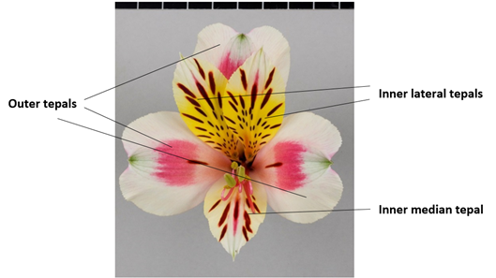
Tépale externe (face interne)
Tépales internes latéraux
Tépale interne médian
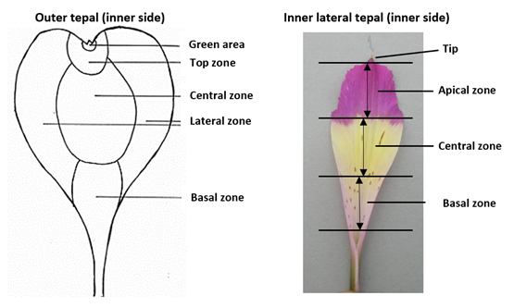
Sommet

Zone apicale

Zone centrale

Zone basale
Sommet vert
Zone supérieure

Zone centrale

Zone latérale

Zone basale
Tépale interne latéral (face interne)

  (d)
  La couleur principale est celle qui occupe la surface la plus importante. Lorsque les surfaces des couleurs principale et secondaire sont trop similaires pour pouvoir déterminer de manière fiable quelle est la couleur qui occupe la plus grande surface, la couleur la plus foncée est considérée comme la couleur principale.
 | Les observations doivent être effectuées sur la face interne.
  (e)

8.2 |  |  |  |  |  | Explications portant sur certains caractères
Ad. 1 : Plante : hauteur

La hauteur de la plante doit être observée du sol jusqu’au sommet de la plante, fleurs comprises.

Ad. 2 : Tige : épaisseur

L’épaisseur doit être déterminée au niveau du tiers moyen de la tige.

Ad. 5 : Feuille : longueur

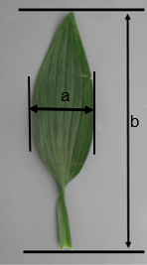 | a = Feuille : largeur  b = Feuille : longueur

Ad. 6 : Feuille : largeur

Voir Ad. 5

Ad. 7 : Limbe : port

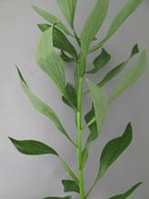 | 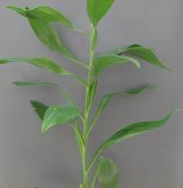 | 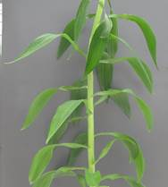
3 | 5 | 7
demi-dressé | horizontal | demi-retombant

Ad. 8 : Limbe : bandes longitudinales grisâtres

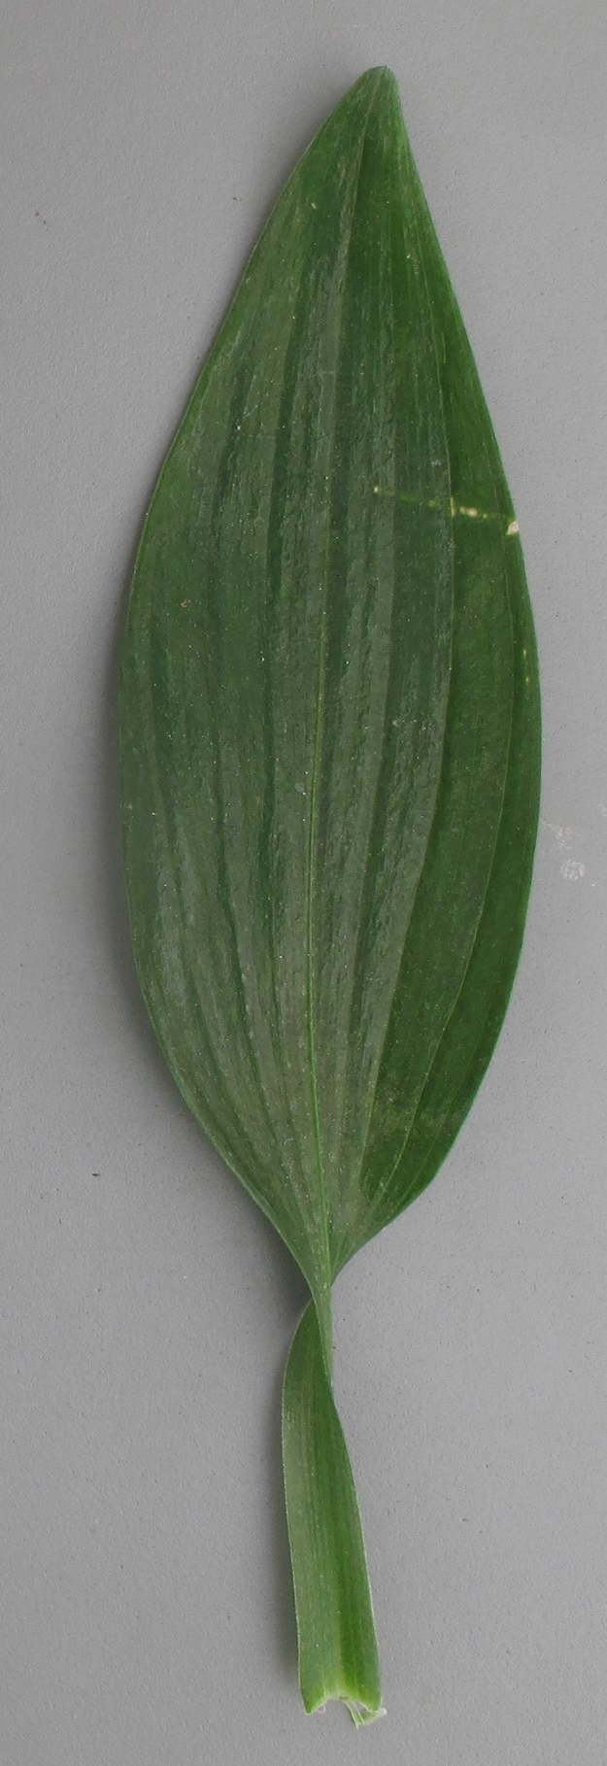 | 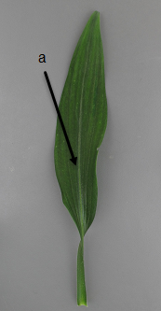  a= bande grisâtre
1 | 9
absentes | présentes

Ad. 9 : Limbe : panachure
L’observation doit être effectuée sur la face supérieure de la feuille. La bande grisâtre de la nervure médiane n’est pas considérée comme une panachure.

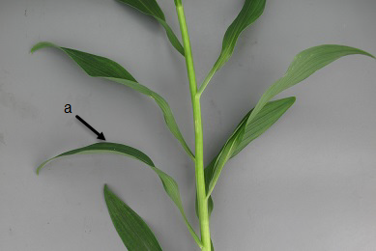 | a = face supérieure

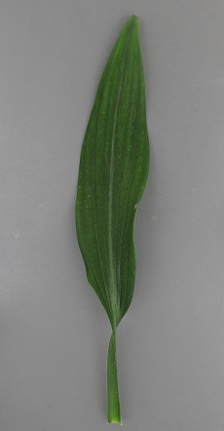 | INCLUDEPICTURE "wordml://84.png" \* MERGEFORMATINET INCLUDEPICTURE "wordml://84.png" \* MERGEFORMATINET 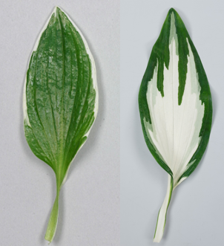
1 | 9
absente | présente

Ad. 10 : Ombelle : longueur des rayons

Les observations doivent être effectuées de la base du rayon à la base du bouton floral.

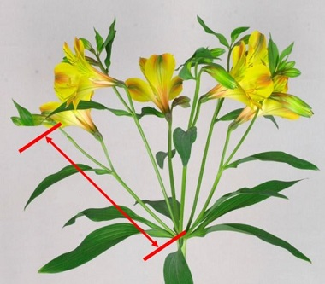

Ad. 12 : Fleur : longueur du pédicelle

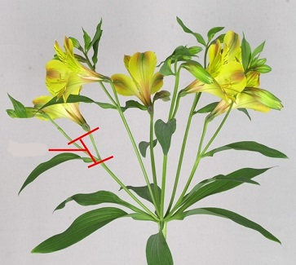

Ad. 14 : Fleur : longueur en vue de face

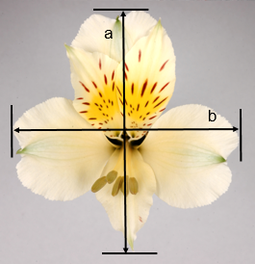 | a = Fleur : longueur en vue de face  b = Fleur : largeur en vue de face

Ad. 15 : Fleur : largeur en vue de face
Voir Ad. 14

Ad. 16 : Fleur : rapport longueur/largeur en vue de face

INCLUDEPICTURE "wordml://92.png" \* MERGEFORMATINET INCLUDEPICTURE "wordml://92.png" \* MERGEFORMATINET 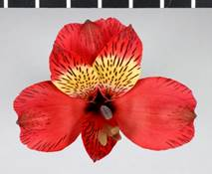 | INCLUDEPICTURE "wordml://93.png" \* MERGEFORMATINET INCLUDEPICTURE "wordml://93.png" \* MERGEFORMATINET 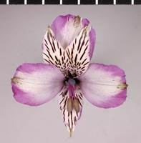 | INCLUDEPICTURE "wordml://94.png" \* MERGEFORMATINET INCLUDEPICTURE "wordml://94.png" \* MERGEFORMATINET 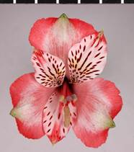
3 | 5 | 7
bas | moyen | élevé

Ad. 17 : Fleur : longueur en vue de profil

INCLUDEPICTURE "wordml://95.png" \* MERGEFORMATINET INCLUDEPICTURE "wordml://95.png" \* MERGEFORMATINET 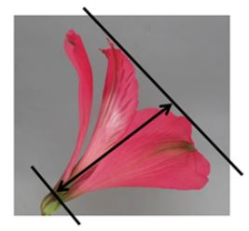

Ad. 18 : Tépale externe : forme du limbe

 |  | ← partie la plus large →
 |  | au milieu | au dessus du milieu
largeur
relative
étroite |  | 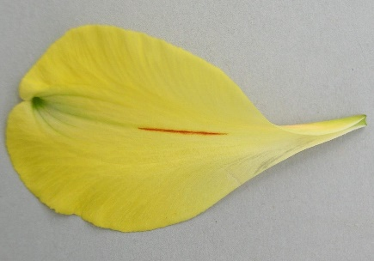  3  elliptique moyen | 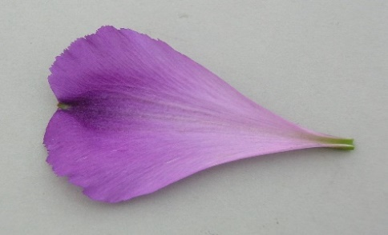  5  obovale moyen
moyenne |  | 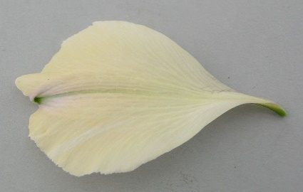  2  elliptique large | 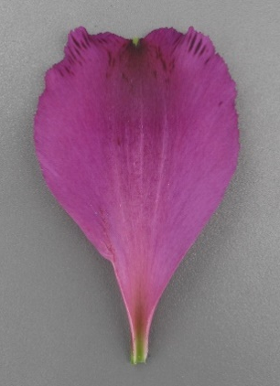  4  ovale étroit
large |  | 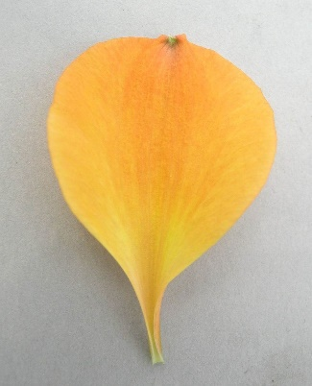  1  circulaire

Ad. 19 : Tépale externe : échancrure

INCLUDEPICTURE "wordml://97.png" \* MERGEFORMATINET INCLUDEPICTURE "wordml://97.png" \* MERGEFORMATINET 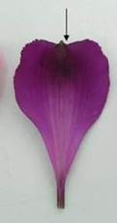 | INCLUDEPICTURE "wordml://98.png" \* MERGEFORMATINET INCLUDEPICTURE "wordml://98.png" \* MERGEFORMATINET 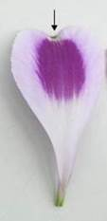 | INCLUDEPICTURE "wordml://99.png" \* MERGEFORMATINET INCLUDEPICTURE "wordml://99.png" \* MERGEFORMATINET 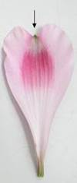
3 | 5 | 7
peu profonde | moyenne | profonde

Ad. 21 : Tépale externe : surface verte sur la face externe

INCLUDEPICTURE "wordml://100.png" \* MERGEFORMATINET INCLUDEPICTURE "wordml://100.png" \* MERGEFORMATINET 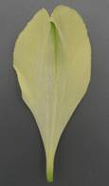 | INCLUDEPICTURE "wordml://101.png" \* MERGEFORMATINET INCLUDEPICTURE "wordml://101.png" \* MERGEFORMATINET 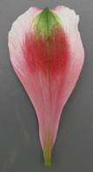 | INCLUDEPICTURE "wordml://102.png" \* MERGEFORMATINET INCLUDEPICTURE "wordml://102.png" \* MERGEFORMATINET 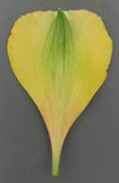 | INCLUDEPICTURE "wordml://103.png" \* MERGEFORMATINET INCLUDEPICTURE "wordml://103.png" \* MERGEFORMATINET 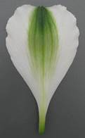
1 | 2 | 3 | 4
nulle ou très petite | petite | moyenne | grande

Ad. 26 : Tépale externe : petites stries sur la partie marginale de la zone latérale de la face interne
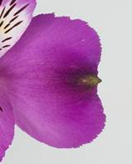 | 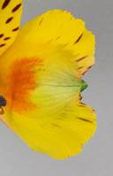 | 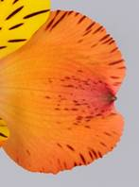 | 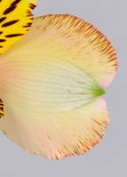
1 | 3 | 5 | 7
aucune ou très peu | peu | moyennement nombreuses | nombreuses

Ad. 27 : Tépale externe : larges stries sur la face interne (zone marginale exclue)

 | 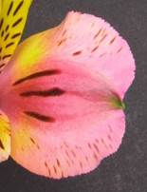 | 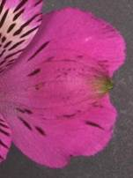 | 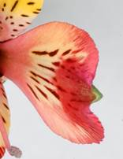
1 | 2 | 3 | 4
aucune ou très peu | peu | moyennement nombreuses | nombreuses

Ad. 28 : Tépale interne latéral : forme

 |  | ← partie la plus large →
 |  | au milieu | au dessus du milieu
largeur
relative
étroite |  | 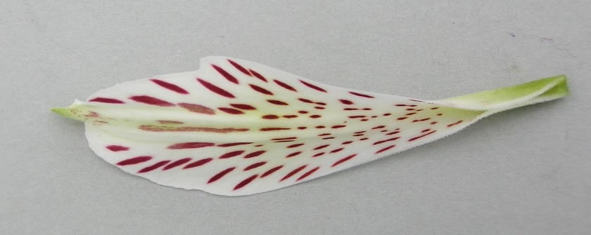  2  elliptique étroit | 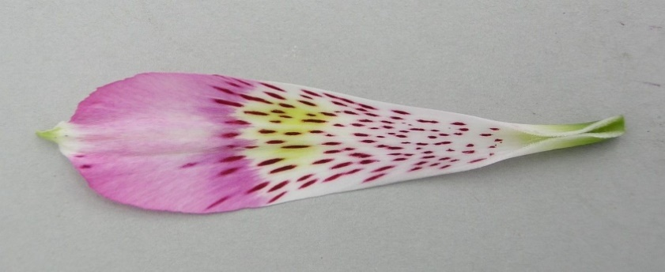  4  obovale étroit
moyenne |  | 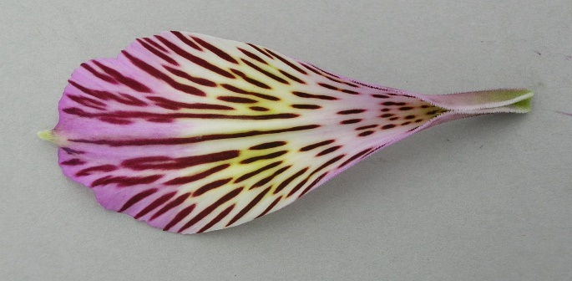  1  elliptique moyen | 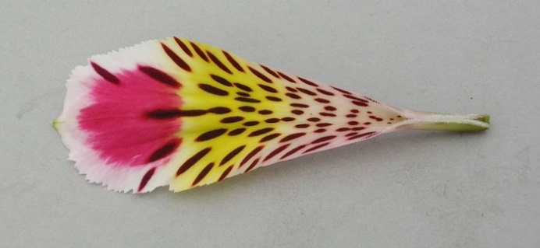  3  obovale moyen

Ad. 32 : Tépale interne latéral : nombre de stries

INCLUDEPICTURE "wordml://113.png" \* MERGEFORMATINET INCLUDEPICTURE "wordml://113.png" \* MERGEFORMATINET 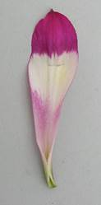 | INCLUDEPICTURE "wordml://114.png" \* MERGEFORMATINET INCLUDEPICTURE "wordml://114.png" \* MERGEFORMATINET 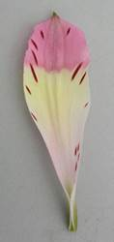 | INCLUDEPICTURE "wordml://115.png" \* MERGEFORMATINET INCLUDEPICTURE "wordml://115.png" \* MERGEFORMATINET 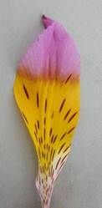 | INCLUDEPICTURE "wordml://116.png" \* MERGEFORMATINET INCLUDEPICTURE "wordml://116.png" \* MERGEFORMATINET 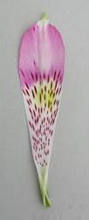 | INCLUDEPICTURE "wordml://117.png" \* MERGEFORMATINET INCLUDEPICTURE "wordml://117.png" \* MERGEFORMATINET 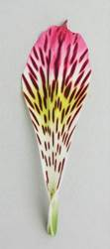
1 | 3 | 5 | 7 | 9
nul ou très faible | faible | moyen | élevé | très élevé

Ad. 33 : Tépale interne latéral : surface occupée par la zone striée
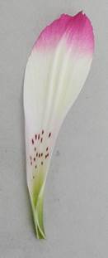 | 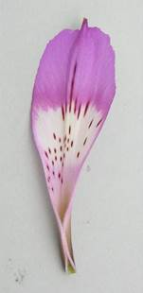 | 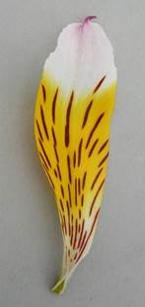
3 | 5 | 7
petite | moyenne | grande

Ad. 34 : Tépale interne latéral : longueur des stries
Les observations doivent être effectuées sur les stries les plus longues, à l’exclusion de la strie sur la veine centrale.

INCLUDEPICTURE "wordml://121.png" \* MERGEFORMATINET INCLUDEPICTURE "wordml://121.png" \* MERGEFORMATINET 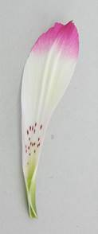 | INCLUDEPICTURE "wordml://122.png" \* MERGEFORMATINET INCLUDEPICTURE "wordml://122.png" \* MERGEFORMATINET 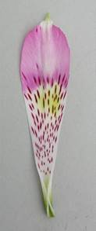 | INCLUDEPICTURE "wordml://123.png" \* MERGEFORMATINET INCLUDEPICTURE "wordml://123.png" \* MERGEFORMATINET 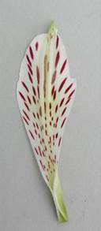 | INCLUDEPICTURE "wordml://124.png" \* MERGEFORMATINET INCLUDEPICTURE "wordml://124.png" \* MERGEFORMATINET 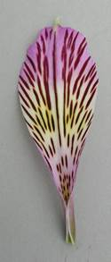 | INCLUDEPICTURE "wordml://125.png" \* MERGEFORMATINET INCLUDEPICTURE "wordml://125.png" \* MERGEFORMATINET
1 | 3 | 5 | 7 | 9
très courte | courte | moyenne | longue | très longue

Ad. 35 : Tépale interne latéral : largeur des stries

Les observations doivent être effectuées sur les stries les plus larges, à l’exclusion de la strie sur la veine centrale.

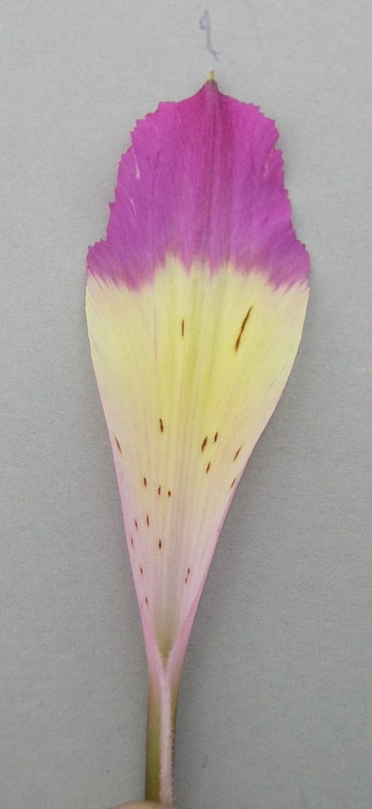 | 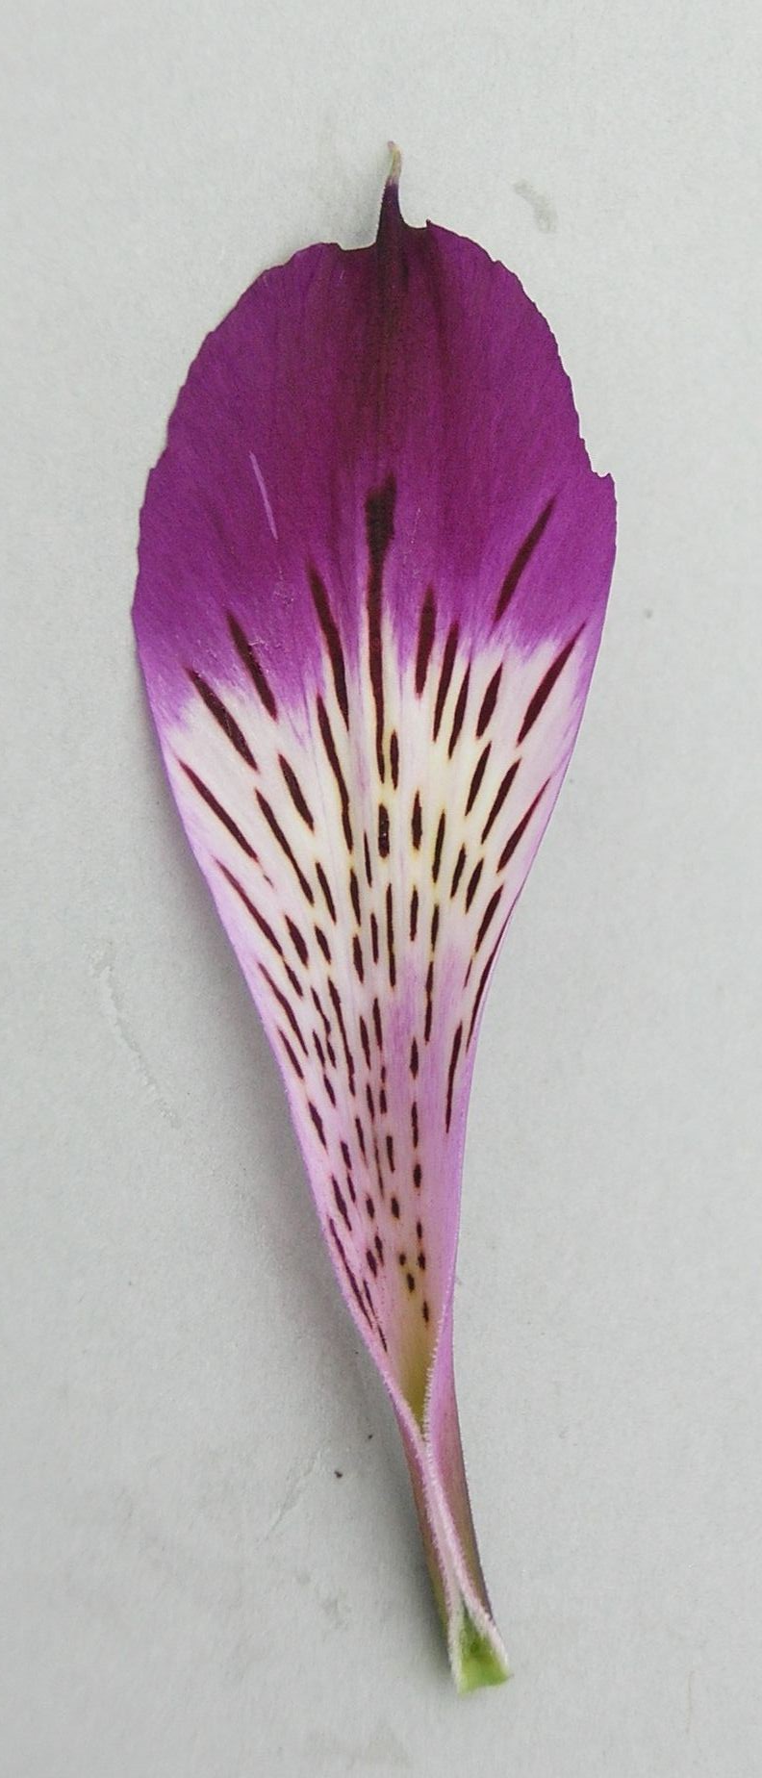 | 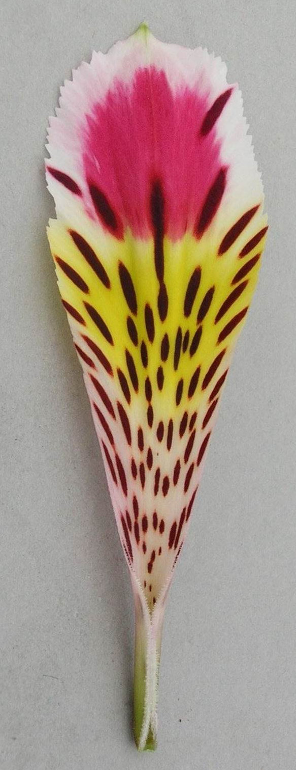 | 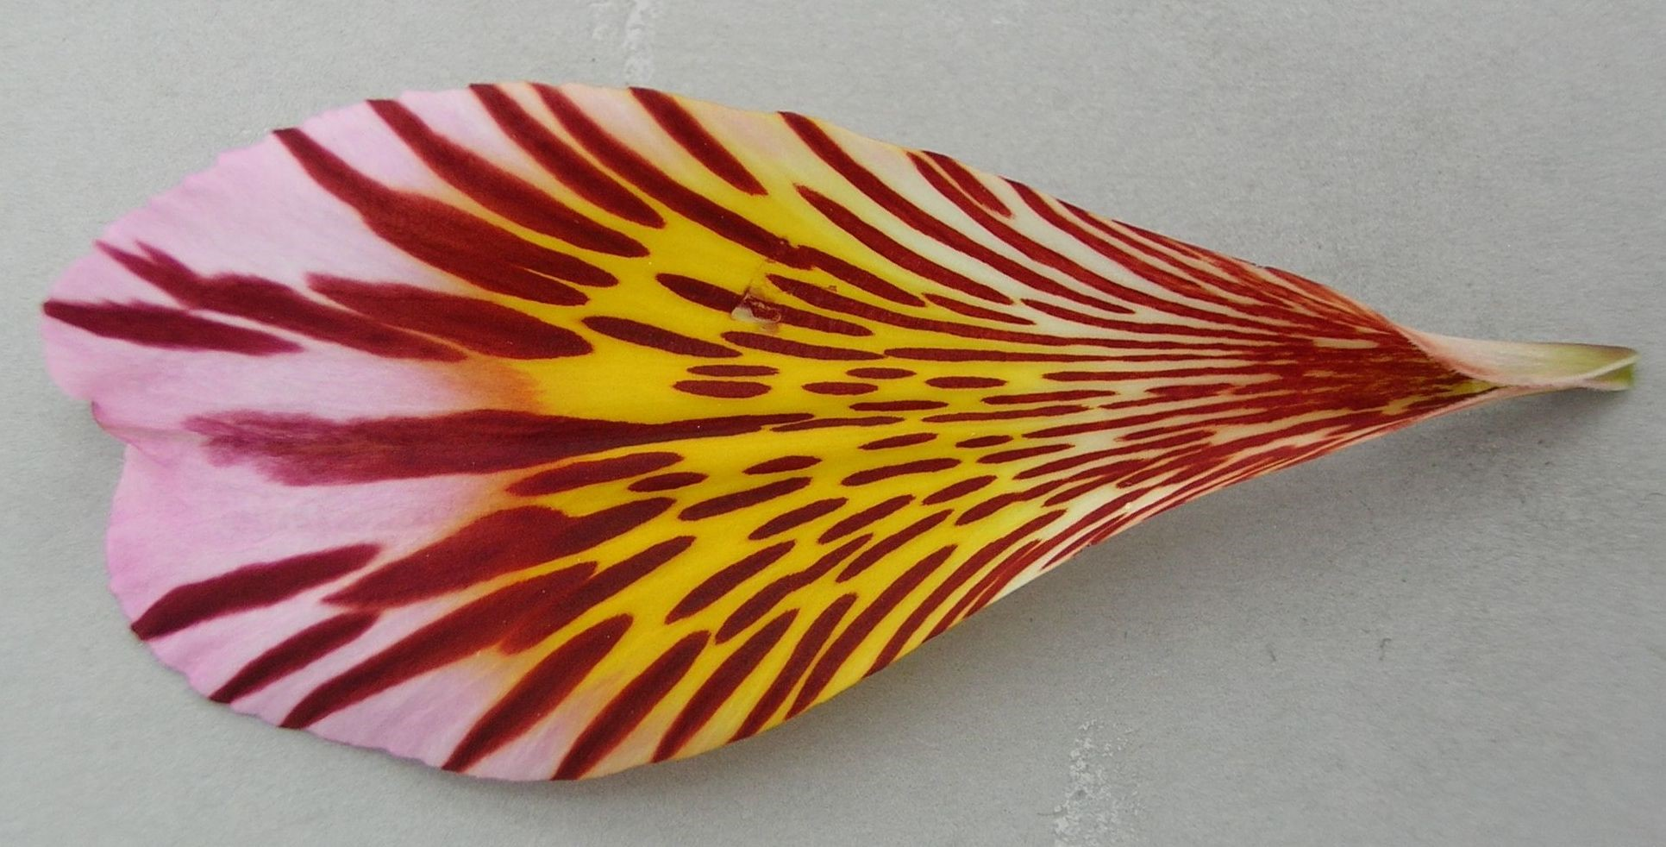 | 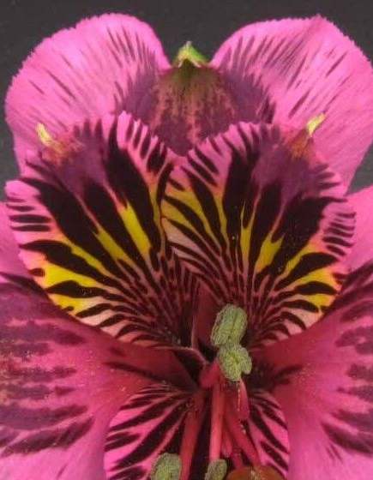
1 | 3 | 5 | 7 | 9
très étroite | étroite | moyenne | large | très large

Ad. 39 : Anthère : couleur
À observer juste avant la déhiscence.

Ad. 41 : Filet : nombre de taches

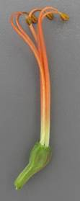 | 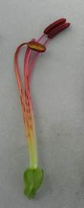 | 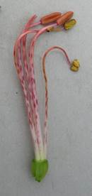
1 | 3 | 5
nul ou très faible | moyen | très élevé

Ad. 42 : Stigmate : taches
INCLUDEPICTURE "wordml://135.png" \* MERGEFORMATINET INCLUDEPICTURE "wordml://135.png" \* MERGEFORMATINET INCLUDEPICTURE "wordml://135.png" \* MERGEFORMATINET INCLUDEPICTURE "wordml://135.png" \* MERGEFORMATINET INCLUDEPICTURE "wordml://135.png" \* MERGEFORMATINET INCLUDEPICTURE "wordml://135.png" \* MERGEFORMATINET 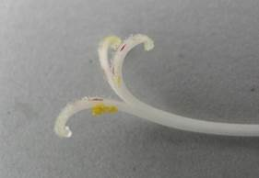

Ad. 43 : Ovaire : étendue de la pigmentation anthocyanique

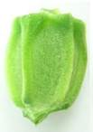 | 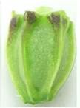 | 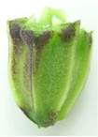 | 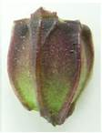 | 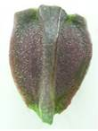
1 | 3 | 5 | 7 | 9
absente ou très petite | petite | moyenne | grande | très grande

9. | Bibliographie

Grunert, Ch., 1980: Das Blumenzwiebelbuch. Verlag Eugen Ulmer. Stuttgart, DE, x pp.

The Royal General Bulbgrowers' Association, 1991: International Checklist for Hyacinths and Miscellaneous Bulbs. Koninklijke Algemeene Vereeniging voor Bloembollencultuur. Hillegom, NL, pp. 15 to 47

10.
Questionnaire technique

QUESTIONNAIRE TECHNIQUE | Page {x} de {y} | Numéro de référence :

Date de la demande :
(réservé aux administrations)
QUESTIONNAIRE TECHNIQUE
à remplir avec une demande de certificat d’obtention végétale

1. | Objet du questionnaire technique
 |  | Nom botanique
  1.1
  Alstroemeria L.
 |  | Nom commun
  1.2
  Alstroemère
  1.3
  Espèce

2. | Demandeur
 | Nom
 | Adresse
 | Numéro de téléphone
 | Numéro de télécopieur
 | Adresse électronique
 | Obtenteur (s’il est différent
 | du demandeur)

3. | Dénomination proposée et référence de l’obtenteur
 | Dénomination proposée
 | (le cas échéant)
 | Référence de l’obtenteur

QUESTIONNAIRE TECHNIQUE |  |  | Page {x} de {y} | Numéro de référence :
#4. | Renseignements sur le schéma de sélection et le mode de multiplication de la variété
 | 4.1 | Schéma de sélection
 | Variété résultant d’une :
  4.1.1
  Hybridation
 |  | [ ]
  (a)
  hybridation contrôlée
  (indiquer les variétés parentales)
(…………………..……………..…) x (……………..…………………..…)

parent femelle parent mâle

 |  | [ ]
  (b)
  hybridation à généalogie partiellement inconnue
  (indiquer la ou les variété(s) parentale(s) connue(s))
(…………………..……………..…) x (……………..…………………..…)

parent femelle parent mâle

 |  | [ ]
  (c)
  hybridation à généalogie totalement inconnue
 |  | [ ]
  4.1.2
  Mutation
  (indiquer la variété parentale)
 |  | [ ]
  4.1.3
  Découverte et développement
  (indiquer le lieu et la date de la découverte, ainsi que la méthode de développement)
 | Autre  (préciser) | [ ]
  4.1.4

QUESTIONNAIRE TECHNIQUE  Page {x} de {y} | Numéro de référence :

 | 4.2 | Méthode de multiplication de la variété
  4.2.1
  Variétés reproduites par voie sexuée
  4.2.2
  Multiplication végétative
 |  | [ ]
  (a)
  multiplication in vitro
 |  | [ ]
  (b)
  division
 |  | [ ]
  (c)
  Autre (veuillez préciser)
 | Autre  (veuillez préciser) | [ ]
  4.2.3

QUESTIONNAIRE TECHNIQUE | Page {x} de {y} | Numéro de référence :

5. | Caractères de la variété à indiquer (Le chiffre entre parenthèses renvoie aux caractères correspondants dans les principes directeurs d’examen; prière d’indiquer la note appropriée.)

 | Caractères | Exemples | Note
  5.1
  (1)
  Plante : hauteur
  très basse
  1 [ ]
  très basse à basse
  2 [ ]
  basse
  Alsdun01, Tesnoram
  3 [ ]
  basse à moyenne
  4 [ ]
  moyenne
  Konaribean, Tesrome
  5 [ ]
  moyenne à haute
  6 [ ]
  haute
  Konplatina, Zalsabri
  7 [ ]
  haute à très haute
  8 [ ]
  très haute
  9 [ ]
  5.2
  (9)
  Limbe : panachure
  absente
  1 [ ]
  présente
  Alsdun01
  9 [ ]
  5.3
  (13)
  Fleur : couleur principale
  blanche
  Konantarct, Tesmoonli
  1 [ ]
  vert jaune
  Kongrenday
  2 [ ]
  jaune clair
  Gataran, Konwpearls
  3 [ ]
  jaune moyen
  Konaribean
  4 [ ]
  orange
  ESM T122, Staqueen
  5 [ ]
  rose clair
  Tesnoram
  6 [ ]
  rose moyen
  Zalsabri
  7 [ ]
  bleu rose
  Konswitch
  8 [ ]
  rouge orangé
  Zalsance, Zapriliarange
  9 [ ]
  rouge
  Alsdun01
  10 [ ]
  rouge pourpre
  Konalegria, Tesrome
  11 [ ]
  pourpre clair
  Tesmars
  12 [ ]
  pourpre moyen
  Konplatina
  13 [ ]
  pourpre foncé
  Zalsatista
  14 [ ]

QUESTIONNAIRE TECHNIQUE | Page {x} de {y} | Numéro de référence :

6. | Variétés voisines et différences par rapport à ces variétés
Veuillez indiquer dans le tableau ci-dessous et dans le cadre réservé aux observations en quoi votre variété candidate diffère de la ou des variété(s) voisine(s) qui, à votre connaissance, s’en rapproche(nt) le plus. Ces renseignements peuvent favoriser la détermination de la distinction par le service d’examen.

  Dénomination(s) de la ou des variété(s) voisine(s) de votre variété candidate
  Caractère(s) par lequel ou lesquels votre variété candidate diffère des variétés voisines
  Décrivez l’expression du ou des caractère(s) chez la ou les variété(s) voisine(s)
  Décrivez l’expression du ou des caractère(s) chez votre variété candidate

Exemple
  Plante : hauteur
  basse
  moyenne

 | Observations :

QUESTIONNAIRE TECHNIQUE | Page {x} de {y} | Numéro de référence :

#7. | Renseignements complémentaires pouvant faciliter l’examen de la variété
7.1 | En plus des renseignements fournis dans les sections 5 et 6, existe-t-il des caractères supplémentaires pouvant faciliter l’évaluation de la distinction de la variété?
 | Oui | [ ] | Non | [ ]
 | (Dans l’affirmative, veuillez préciser)
7.2 | Des conditions particulières sont elles requises pour la culture de la variété ou pour la conduite de l’examen?
 | Oui | [ ] | Non | [ ]
 | (Dans l’affirmative, veuillez préciser)
7.3 | Autres renseignements
Une photographie en couleurs représentative de la variété montrant les principaux caractères distinctifs de cette dernière, devra être jointe au questionnaire technique. La photographie fournira une illustration visuelle de la variété candidate qui complète les informations fournies dans le questionnaire technique.
Les principaux points à prendre en considération lors de la prise d’une photographie de la variété candidate seraient les suivants :
• Indication de la date et de l’emplacement géographique
• Désignation correcte (référence d’obtenteur)
• Photographie imprimée de bonne qualité (minimum 10 cm x 15 cm) et/ou version en format électronique à résolution suffisante (minimum 960 x 1280 pixels)
Des conseils pour la remise de photographies avec le questionnaire technique sont disponibles dans le document TGP/7 "Élaboration des principes directeurs d'examen", note indicative (GN) 35 (http://www.upov.int/tgp/fr/).
[Le lien indiqué peut être supprimé par les membres de l’Union lorsqu’ils rédigent leurs propres principes directeurs d’examen.]

QUESTIONNAIRE TECHNIQUE
Page {x} de {y} | Numéro de référence :

8. | Autorisation de dissémination
 | (a) | La législation en matière de protection de l’environnement et de la santé de l’homme et de l’animal soumet elle la variété à une autorisation préalable de dissémination?
 |  | Oui | [ ] | Non | [ ]
 | (b) | Dans l’affirmative, une telle autorisation a-t-elle été obtenue?
 |  | Oui | [ ] | Non | [ ]
 | Si oui, veuillez joindre une copie de l’autorisation.

9. Renseignements sur le matériel végétal à examiner ou à remettre aux fins de l’examen

9.1 L’expression d’un ou plusieurs caractère(s) d’une variété peut être influencée par divers facteurs, tels que parasites et maladies, traitement chimique (par exemple, retardateur de croissance ou pesticides), culture de tissus, porte greffes différents, scions prélevés à différents stades de croissance d’un arbre, etc.
9.2 Le matériel végétal ne doit pas avoir subi de traitement susceptible d’influer sur l’expression des caractères de la variété, sauf autorisation ou demande expresse des autorités compétentes. Si le matériel végétal a été traité, le traitement doit être indiqué en détail. En conséquence, veuillez indiquer ci-dessous si, à votre connaissance, le matériel végétal a été soumis aux facteurs suivants :

 | (a) | micro-organismes (p. ex. virus, bactéries, phytoplasmes) | Oui [ ] | Non [ ]
 | (b) | Traitement chimique (p. ex. retardateur de croissance, pesticides) | Oui [ ] | Non [ ]
 | (c) | Culture de tissus | Oui [ ] | Non [ ]
 | (d) | Autres facteurs | Oui [ ] | Non [ ]
 | Si vous avez répondu “oui” à l’une de ces questions, veuillez préciser.

10. | Je déclare que, à ma connaissance, les renseignements fournis dans le présent questionnaire sont exacts :
 | Nom du demandeur
 | Signature |  | Date

[Fin du document]

